**Министерство образования и науки Самарской области**

**государственное автономное профессиональное**

**образовательное учреждение Самарской области**

**«Жигулевский государственный колледж»**

**Методическая разработка**

**дистанционного учебного занятия**

**по МДК. 01.03 Практикум по совершенствованию двигательных умений и навыков**

**ПМ. 01 Организация мероприятий, направленных на укрепление здоровья ребенка и его физическое развитие**

**специальность 44.02.01 Дошкольное образование**

**Тема: Методика проведения подвижных игр в дошкольных образовательных организациях**

**Преподаватель:**

**Стяжкина Ирина Александровна**

**г. Жигулёвск, 2022**

**Пояснительная записка**

Междисциплинарный курс МДК.1.3. Практикум по совершенствованию двигательных умений и навыков входит в структуру профессионального модуля ПМ.01 Организация мероприятий, направленных на укрепление здоровья ребенка и его физического развития, относится к обязательной части учебных циклов образовательной программы среднего профессионального образования по специальности 44.02.01 Дошкольное образование.

Учебное занятие было разработано и реализовано в период действия ограничительных мер в связи с коронавирусом (COVID-19). В методической разработке используются современные образовательные технологии и методики при организации учебных занятий в системе дистанционного образования, применяются формы организации внеаудиторной самостоятельной работы студентов через систему дистанционного обучения.

В основе данного дистанционного занятия лежат технологии дистанционного обучения и информационно-коммуникационные технологии (ИКТ). Применение этих технологий в дистанционной среде обучения для профессиональной подготовки будущих специалистов позволяет повысить качество обучения, развить творческие способности студентов, а также научить их самостоятельно мыслить и работать с учебным материалом.

Также для решения учебных и воспитательных задач используются игровые технологии, поскольку эти технологии обучения позволяют в естественной и непринужденной атмосфере формировать личностные, регулятивные, познавательные и коммуникативные УУД.

Игровая форма занятий создается при помощи игровых приемов и ситуаций, которые выступают как средство побуждения, стимулирования студентов к учебной деятельности. Реализация игровых приемов и ситуаций на учебных занятиях происходит по основным направлениям: дидактическая цель ставится перед студентами в форме игровой задачи в малых группах; учебная деятельность подчиняется правилам игры; учебный материал используется в качестве ее средства; успешное выполнение практических заданий обеспечивает результаты, анализ и оценку качества выполнения заданий.

Учебное занятие проводится в группе 2 курса обучения со студентами по специальности 44.02.01 Дошкольное образование и рассчитано на 90 минут. Данное занятие способствует овладению профессиональными умениями организации и проведения подвижных игр в детском саду, что способствует формированию ОК и ПК.

Основные характеристики занятия

Группа Д2ДО1

**ПМ. 01 Организация мероприятий, направленных на укрепление здоровья ребенка и его физическое развитие**

**МДК. 01.03 Практикум по совершенствованию двигательных умений и навыков**

**Раздел: Овладение двигательными умениями и навыками в организации работы по физическому воспитанию дошкольников**

**Тема: «Методика проведения подвижных игр в дошкольных образовательных организациях»**

**Цель занятия**: овладение профессиональными умениями организации и проведения подвижных игр в детском саду

**Образовательные задачи:**

**1.** Закрепить знания о видах подвижных игр, условиях, методике организации и приёмах руководства подвижными играми, особенностях планирования подвижных игр в группах раннего и дошкольного возраста;

**2.** Формировать профессионально-педагогические умения:

**-**планировать подвижные игры в соответствии с возрастом: определять цели, отбирать содержание, приёмы руководства подвижной игрой детей раннего и дошкольного возраста;

-проводить подвижные игры, используя материалы и оборудование в ходе образовательного процесса;

**-**анализировать методику проведения подвижных игр, эффективность личной индивидуальной деятельности, профессиональные умения и деятельность других участников занятия.

**Развивающие задачи:** способствовать развитию профессионально-педагогического мышления, наблюдательности, речи.

**Воспитательные задачи:** стимулировать потребность в формировании профессионально-значимых качеств личности будущего воспитателя, навыки ответственного сотрудничества и взаимодействия в группе: обсуждать содержание задания, участвовать в подготовке и представлении результатов работы.

**Способствовать формированию общих компетенций:**

ОК 1. Понимать сущность и социальную значимость своей будущей профессии, проявлять к ней устойчивый интерес.

ОК 2. Организовывать собственную деятельность, определять методы решения профессиональных задач, оценивать их эффективность и качество.

ОК 3. Оценивать риски и принимать решения в нестандартных ситуациях.

ОК 4. Осуществлять поиск, анализ и оценку информации, необходимой для постановки и решения профессиональных задач, профессионального и личностного развития.

ОК 7. Ставить цели, мотивировать деятельность воспитанников, организовывать и контролировать их работу с принятием на себя ответственности за качество образовательного процесса.

**Способствует формированию профессиональных компетенций:**

ПК 1.1. Планировать мероприятия, направленные на укрепление здоровья ребёнка и его физического развития.

ПК 1.3. Проводить мероприятия по физическому воспитанию в процессе выполнения двигательного режима.

ПК 5.1. Разрабатывать методические материалы (план, конспект) на основе примерных с учетом особенностей возраста, группы и отдельных воспитанников.

**Тип занятия:** Практическое.

**Форма обучения**: групповая

**Используемые технологии**: технология дистанционного обучения, информационно-коммуникационные технологии (ИКТ), игровая технология обучения.

**Методы обучения**: упражнения, методы организации взаимодействия в группе, совместное обсуждение заданий, игровое моделирование профессиональной деятельности, методы стимулирования и мотивации учебно-познавательной деятельности

**Средства обучения:** средства ИКТ, **электронный кейс с информационными материалами** <https://cloud.mail.ru/public/AhkM/WcukHQ5AS>, картотека подвижных игр, материалы и оборудование для выполнения практического задания.

Электронные ресурсы: презентация (PowerPoint), ссылки на видео (YouTube), социальная сеть ВКонтакте.

Цифровая образовательная платформа: СФЕРУМ

**Длительность: 90 мин**

**Список используемой литературы и источников для подготовки к занятию:**

1. Вавилова**,** Е**.** Н**.** Учите бегать**,** прыгать**,** лазать**,** метать **[**Текст**]** : пособие для воспитателя дет.сада / Е**.**Н**.** Вавилова**. -** М**.** : Просвещение, 1983**.** - 144 с.
2. Полтавцева, Н.В., Гордова Н.А. Физическая культура в дошкольном детстве. [Текст] / Н.В. Полтавцева, Н.А. Гордова. – М.: Просвещение, 2005.
3. Степаненкова, Э.Я. Теория и методика физического воспитания и развития ребенка. [Текст]/ Э.Я. Степаненкова. – М.: Издательский центр «Академия», 2008.-368с.
4. Теоретические и методические основы физического воспитания и развития детей раннего и дошкольного возраста/ Под ред. С.О. Филипповой. [Текст]/ С.О. Филиппова. – М.: Изд. центр «Академия», 2013. -304с.

**Нормативные документы:**

1. Федеральный государственный образовательный стандарт дошкольного образования. - М.: Центр педагогического образования, 2014. - 32с.
2. Детство: Комплексная образовательная программа дошкольного образования. ФГОС / Т.И. Бабаева и др. – СПб.: ООО «Издательство «Детство-Пресс», Издательство РГПУ им. А.И. Герцена, 2016. – 321 с.

**Структура учебного занятия**

**I. Организационно – мотивационный этап (10 мин.)**

1. Организационный момент – 3 мин.
2. Мотивация – 5 мин.
3. Постановка целей практического занятия – 2 мин.

**II. Овладение опытом практической деятельности (70 мин.)**

1. Актуализация знаний по теме: «Методика проведения подвижных игр в дошкольных образовательных организациях». – 10 мин.
2. Самостоятельная работа студентов по получению опыта деятельности
3. Поиск информации на поставленные вопросы – 20 мин.
4. Выполнение практического задания. Демонстрация домашнего задания. – 20 мин.
5. Выполнение практического задания. Обсуждение. Дать анализ проведения подвижной игры с детьми в ДОУ по схеме – 20 мин.

**III. Рефлексивно – оценочный этап (10 мин.)**

1. Рефлексия. Подведение итога занятия. 8 мин
2. Домашнее задание: 2 мин

**Ход занятия**

**I. Организационно – мотивационный этап**

*Слайд 1*

**1. Организационный момент – подключение к дистанционному занятию (платформа СФЕРУМ). Ссылка н занятие размещается в группе в социальной сети ВКонтакте.**

**Вступительное слово педагога.**

Здравствуйте уважаемые студенты! Приветствуем друг друга улыбкой. Начинаем наше занятие. Сегодня мы с вами проведем практическое занятие на тему «Методика проведения подвижных игр в дошкольных образовательных организациях».

*Слайд 2*

**2. Мотивация**

**- Как вы понимаете слова известного педагога и писателя А. С. Макаренко «Только та игра целесообразна, в которой ребенок активно действует, самостоятельно мыслит, строит, комбинирует, преодолевает трудности»?**

Эти слова принадлежат замечательному педагогу, который большое внимание в своей педагогической практике уделял детским играм. Он доказывает, что в хорошей игре есть рабочее усилие и усилие мысли. А. С. Макаренко дал глубокий анализ психологии игры, показал, что игра – осмысленная деятельность, а радость игры - «радость творческая».

А. С. Макаренко указывает также и на основное отличие игры от работы. Труд создает материальные и культурные ценности. Игра таких ценностей не создает. Однако игра имеет важное воспитательное значение: она приучает детей к тем физическим и психическим усилиям, которые нужны для работы. Следует так руководить игрой, чтобы в ходе ее формировались качества будущего работника и гражданина.

В играх ребенок развивается умственно и физически, сталкивается с миром современной техники, становится целеустремленным, сообразительным, веселым и находчивым. Его рука становится крепче, тело гибче, глаз вернее. В игре вырабатывается трудолюбие, настойчивость в достижении цели, наблюдательность, смекалка.

Игры приучают детей жить и работать в коллективе, считаться с интересами товарищей, приходить им на выручку, соблюдать установленные правила, выполнять требования дисциплины.

*Слайд 3*

**- Что является основным средством физического воспитания в раннем и дошкольном возрасте?**

Важным средством физического воспитания является подвижная игра, которая одновременно оказывает оздоровительное воздействие на организм ребенка.

*Слайд 4*

**- Дайте определение подвижной игры.**

Подвижная игра - это эмоциональная деятельность детей, направленная на решение двигательных задач, основанная на движении и наличии правил.

*Слайд 5*

**- Как вы думаете, какие условия необходимо соблюдать при проведении подвижных игр?**

Для обеспечения качественной организации подвижных игр необходимо создать определенные условия:

- подготовить физкультурный зал или игровую площадку (если на улице), соорудить постройки для развития основных движений, которые используются в играх (ходьба, бег, упражнение в равновесии, лазанье, прыжки, метание), подготовить оборудования для использования выполняемых подвижных игр;

- в деятельности должны принимать участие все дети;

- не предлагайте игр, в которых нужно долго и интенсивно бегать, чтобы дети не вспотели (для бега следует ограничивать пространство);

- в игре не должно быть трудновыполнимых движений (например, прыжков через скакалку, препятствия, в высоту, гимнастических упражнений.

*Слайд 6*

**3. Постановка целей практического занятия**

- Сегодня практическое занятие поможет вам систематизировать имеющиеся знания при выполнении практических заданий, продолжить овладевать профессиональными умениями организации и проведения подвижных игр в детском саду.

**II. Овладение опытом практической деятельности.**

**1. Актуализация знаний по теме.**

На теоретических занятиях мы с вами рассматривали темы, связанные с подвижными играми. Кратко и о самом главном я представлю вам в презентации.

**Презентация «Методика проведения подвижных игр в дошкольных образовательных организациях».**

*(Приложение 1,* [*https://cloud.mail.ru/public/K5R7/vUH7JgLkb*](https://cloud.mail.ru/public/K5R7/vUH7JgLkb) *)*

*Слайды 7-21*

**2. Этап самостоятельной работы по получению опыта деятельности**

**1) Поиск информации на поставленные вопросы** (время работы – 20 мин)**.**

*Слайд 22*

Студентам предлагается ответить на вопросы. *(Карточка 1)*Можно использовать конспекты занятий по ПМ. 01 Организация мероприятий, направленных на укрепление здоровья ребенка и его физическое развитие, а также осуществлять поиск информации в интернете.

**1. От чего зависит выбор подвижной игры?**

Ответ:

* от педагогических задач, которые ставятся перед занятием;
* подбор игрового материала, который определяет многие факторы — это возрастные особенности детей, их развитие, физическая подготовленность, количество детей и условия проведения игры; при выборе игры нужно учитывать форму занятий (занятие или праздник) на занятии время ограниченно.
* Выбор игры непосредственно зависит от места ее проведения (зал, открытая площадка, зимние игры). При проведении игры на воздухе необходимо учитывать состояние погоды.
* Выбор игры зависит также от наличия пособий и инвентаря. Из-за отсутствия составляющего инвентаря и неудачной его замены игра может расстроиться. Обязательно нужно подготовить инвентарь (флажки, мячи, скакалки, обручи и т. д). Инвентарь должен быть красочным, ярким заметным в игре.
* Воспитатель должен подготовит обстановку, предварительно продумать моменты в игре, которые вызовут у детей интерес к игре.

**2. Каково значение подвижной игры?**

Ответ:

* Игра активизирует дыхание, кровообращение и обменные процессы, совершенствует все виды движения, развивает их координацию, формирует быстроту, силу, выносливость, учит детей действовать в соответствии с правилами, осознанно действовать в изменяющейся игровой ситуации, познавать окружающий мир, активизирует память, представления, развивает мышление, воображение, пополняет словарный запас и обогащает речь детей, учит действовать в коллективе, подчиняться общим требованиям, формирует честность, справедливость, дисциплинированность, учит дружить, сопереживать, помогать друг другу, развивает чувство ритма, способствует овладению пространственной терминологией.

**3. Какова классификация подвижных игр? Привести пример одной из классификаций.**

Ответ:

1. **Классификация подвижных игр по сложности**
   1. Элементарные игры

* Сюжетные игры (сюжет образный или условный) «Зайцы и волк», «Воробышки и кот», «Медведь и пчелы», «Ловишки», «Пятнашки» и др.
* Бессюжетные игры (игры перебежки, ловишки, игры с использованием предметов («Сбей булаву», «Пройди - перешагни»), игры-соревнования) «Найди пару», «Придумай фигуру», «Платочек», «Веселые парочки», «Быстро возьми, быстро положи» и др.
* Игры-аттракционы – в них двигательные задания выполняются в необычных условиях и часто включаются элементы соревнований.
* Игровые упражнения, где каждый ребенок действует отдельно, выполняя указания взрослого. Как «мишка», «лисичка», «ласточка» и др.
* Сложные игры. *Спортивные:* Городки, Бадминтон, Настольный теннис, Волейбол, Футбол, Хоккей, Баскетбол

1. **По величине психофизической нагрузки (В.Л. Страковская)**
   1. I группа. Игры с незначительной психофизической нагрузкой. Используются после болезни ребенка через две-три недели после уменьшения активности заболевания. Продолжительность 5-10 мин.
   2. II группа. Игры с умеренной психофизической нагрузкой. Используются через три-четыре недели после уменьшения активности заболевания. Игры призваны развивать моральные качества и моторные навыки: быстрота реакции, координация движений, особенно в мелких и средних мышечных группах (пальцах, кистях рук).
   3. III группа. Игры с тонизирующей психофизической нагрузкой. Используются спустя длительное время после выздоровления (при отсутствии обострения заболевания), для детей, находящимися в общем режиме. Продолжительность 30 мин, повтор – 2-5 раз.
   4. IV группа. Игры с тренирующей психофизической нагрузкой. Предлагается детям в состоянии стойкой ремиссии заболевания, практически здоровым.

*Величина нагрузки на организм зависит:*

*от точности выполнения условий игры;*

*от эмоциональной окраски, создаваемой взрослым, ведущим игру;*

*от роли ребенка в групповых играх;*

*от характера самого ребенка, степени его возбудимости.*

1. **По использованию пособий и снарядов (Н.Н. Килько)**
   1. игры с предметами (флажки, ленточки, мячи, обручи, скакалки, шнуры);
   2. игры с крупными гимнастическими пособиями (гимнастическая стенка, гимнастическая скамейка, кубы, гимнастическая лестница, доски, длинные рейки).
2. **Классификация подвижных игр по формированию физических качеств (Е.Н.Вавилова)**

4.1. игры на формирование ловкости («Удочка», «Эстафета по кругу», «Не попадись» и др.)

4.2 игры на формирование быстроты («Зайцы и волк», «Белки в лесу», «Лошадки, «Салют»» и др.)

4.3. игры на формирование выносливости («Пробеги тихо» и др.)

4.4 игры на формирование силы («Кто раньше дойдет до середины» и др.).

5. **Классификация подвижных игр по двигательному содержанию**

***Ходьба*** «Пройди - перешагни»

***Бег*** «Мы веселые ребята», «Мышеловка», «Найди свое место», «Два мороза», «Лошадки».

***Прыжки*** «Зайцы и волк», «Лиса в курятнике», «Волк во рву», «Удочка», «Лягушки и цапля» и др.

***Лазание* «**Пожарные на учении», «Медведи и пчелы», «Перелет птиц», «Щенок» и др.

***Ползание* «**Кролики», «Кроты» и др.

***Равновесие*** «Волшебная дудочка», «Птички и лисички» и др.

***Метание*** «Шмель», «Перестрелки», «Мяч через сетку» и др.

6. **Классификация подвижных игр по степени физической нагрузки (М.М. Конторович, Л.И. Михайловой)**

6.1 игры большой подвижности, активно участвует вся группа детей (бег, прыжки)

6.2 игры средней подвижности, активно участвует вся группа детей, но характер движений играющих относительно спокойный (ходьба, передача предметов) или движение выполняется подгруппами

6.3 игры малой подвижности, движения выполняются в медленном темпе, к тому же интенсивность их незначительна (игры с ходьбой, игры на внимание).

**4. Каковы методические приемы варьирования степени физической нагрузки в подвижной игре?**

Ответ:

|  |  |
| --- | --- |
| **Снижение нагрузки** | **Повышение нагрузки** |
| 1. Уменьшение продолжительности игр | 1.Увеличение продолжительности игр |
| 1. Уменьшение числа повторений | 2.Увеличение числа повторений каждой игры |
| 1. Уменьшение сложности сюжета игры | 3.Увеличение сложности сюжета игры |
| 1. Более частое включение пауз для отдыха и дыхательных упражнений | 4.Более редкое включение пауз для отдыха и дыхательных упражнений |
| 1. Уменьшение темпа и амплитуды движений в игре | 5.Увеличение темпа амплитуды движений в игре |
| 1. Перевод возбудившихся, утомившихся детей на менее активные роли в игре | 6.Предоставление возможности проявлять активность, инициативу большому числу участников игры |
| 1. Более мягкий, негромкий тон ведущего, без командных интонаций, скорее повествовательный | 7.Наряду с обычным допустим и командный тон ведущего |

**2. Выполнение практического задания.**

**Демонстрация домашнего задания.** Организовать и провести подвижную игру с разными видами основных движений (ходьба, бег) в группе детей дошкольного возраста по конспекту.

(*Из предложенной картотеки подвижных игр* [*https://cloud.mail.ru/public/gzgb/8V5uUAAEh*](https://cloud.mail.ru/public/gzgb/8V5uUAAEh))

**План объяснения игры**

* название игры,
* цель игры,
* ход игры,
* роль играющих и расположение их на площадке,
* правила игры.
* Объяснение игры нужно сопровождать показом.

**Запись видеороликов – демонстрации домашнего задания см. по ссылке** [**https://cloud.mail.ru/public/6B4N/ighuKJ5ZW**](https://cloud.mail.ru/public/6B4N/ighuKJ5ZW)

**3. Выполнение практического задания. Обсуждение.**

*Слайд 23*

**Дать анализ проведения подвижной игры с детьми в ДОУ по схеме** *(Карточка 2)*

*Время на самостоятельную работу – 20 мин.*

Схема анализа проведения подвижной игры:

• Были ли соблюдены все структурные части игры?

• Использование материалов и оборудования в ходе выполнения подвижной игры.

• С помощью каких приемов был вызван интерес детей к игре, как проходило распределение ролей, руководство в ходе игры, сделан анализ?

• Длительность игры, соответствие возрасту детей.

• Приемы воспитания у детей нравственных качеств в игре: честности, воли, взаимопомощи и др.

• Окончание игры.

• Подведение итогов подвижной игры.

**1 вариант. (для тех, кто по списку в журнале имеет нечетный порядковый номер)**

**Подвижная игра «Мы топаем ногами»**

[**https://www.youtube.com/watch?v=wT3PtWQVSpk**](https://www.youtube.com/watch?v=wT3PtWQVSpk)

**2 вариант. (для тех, кто по списку в журнале имеет четный порядковый номер)**

**Русская народная подвижная игра «Бубенцы»**

[**https://www.youtube.com/watch?v=RERIV-esVrk**](https://www.youtube.com/watch?v=RERIV-esVrk)

**III. Рефлексивно – оценочный этап**

Рефлексия. Самоанализ и самооценка. Подведение итога занятия*.*

*Слайд 24*

Студентам предлагается ответить на вопросы:

1) Что вы открыли нового из занятия?

2) Какие вопросы у вас вызвали затруднения?

3) Какую оценку вы поставите себе за это занятие?

4) Какие предложение вы внесли бы в тему этого занятия?

**Домашняя работа.**

**Подготовиться к семинару по теме: «Народные подвижные игры в дошкольной образовательной организации»**

***План:***

*1. Значение народных игр для физического развития ребенка.*

2. Выбор игр и создание условий для их проведения.

3. Объяснение правил игры.

4. Особенности руководства народными играми.

5. Подведение итога игры.

6. Подобрать одну из народных игр, записать правила, сделать графическую разметку, дать методические рекомендации по руководству (на альбомном листе).

- На этом наше занятие закончено! Благодарю за внимание! До свидания!

**Результаты освоения МДК 01.03. Практикум по совершенствованию двигательных умений и навыков**

**ПМ. 01 Организация мероприятий, направленных на укрепление здоровья ребенка и его физического развития, подлежащие проверке**

|  |  |
| --- | --- |
| **Результаты**  **(освоенные профессиональные компетенции)** | **Основные показатели оценки результата** |
| ПК 1.1. Планировать мероприятия, направленные на укрепление здоровья ребенка и его физическое развитие. | 1.Перечисление и обоснование выбора различных видов планирования (перспективное, календарное и пр.) и мероприятий, направленных на укрепление здоровья ребенка.  2. Соответствие выбора методов и приемов при проектировании подвижных игр с учётом особенностей возраста, группы. |
| ПК 1.3. Проводить мероприятия по физическому воспитанию в процессе выполнения двигательного режима. | 1. Соответствие подбора физических упражнений при организации двигательного режима (проведение подвижных игр в режиме дня) с учетом возрастных особенностей детей, уровнем физического развития.  2. Разработка конспектов подвижных игр. |
| ПК 5.1. Разрабатывать методические материалы на основе примерных с учетом особенностей возраста, группы и отдельных воспитанников | 1.Соответствие разработанных материалов программам дошкольного воспитания, современным методикам обучения с учетом особенностей возраста, группы и отдельных воспитанников в соответствии с предложенной схемой.  2. Умение адаптировать и применять имеющиеся методические разработки к условиям конкретного ДОО.  3. Разработка планов образовательно-воспитательного процесса в ДОО с учётом особенностей возраста, группы, индивидуальных особенностей воспитанников, имеющихся отклонений.  4. Планирование собственной деятельности, готовность изменить план в случае необходимости.  5. Обоснованный выбор наиболее эффективных образовательных технологий с учетом вида ДОО и особенностей возраста воспитанников, вида отклонения. |
| **Результаты**  **(освоенные общие компетенции)** | **Основные показатели оценки результата** |
| ОК 1. Понимать сущность и социальную значимость своей будущей профессии, проявлять к ней устойчивый интерес | 1.Использование методов, форм и средств организации подвижных игр в соответствии с задачами обучения, воспитания и развития личности дошкольника, с учетом особенностей возраста, группы и отдельных воспитанников.  2.Интерпретация результатов диагностики и оценки результатов обучения дошкольников в соответствии с избранной методикой диагностики, особенностями возраста, группы и отдельных воспитанников. |
| ОК 2. Организовывать собственную деятельность, определять методы решения профессиональных задач, оценивать их эффективность и качество | 1.Проектирование конспектов подвижных игр в соответствии с примерными основными общеобразовательными программами  дошкольного образования, особенностями возраста, группы и отдельных воспитанников.  2.Оформление конспекта проведения подвижной игры в соответствии с установленной структурой и правилами оформления.  3.Использование методов, форм и средств организации подвижной игры в соответствии с задачами обучения, воспитания и развития личности дошкольника, с учетом особенностей возраста, группы и отдельных воспитанников.  4.Обоснование отбора средств определения результатов обучения в соответствии с задачами воспитания и обучения, с учетом особенностей возраста.  5.Оценивание использования методов, форм и средств организации деятельности детей в ходе проведения подвижных игр в соответствии с задачами воспитания и обучения, содержанием психолого-педагогической работы с детьми разного возраста, особенностями группы и отдельных воспитанников. |
| ОК 3. Оценивать риски и принимать решения в нестандартных ситуациях | 1.Использование методов, форм и средств организации подвижных игр в соответствии с задачами обучения, воспитания и развития личности дошкольника, с учетом особенностей возраста, группы и отдельных воспитанников.  2.Соответствие выбора методов и приемов при организации педагогического взаимодействия с дошкольниками при проведении подвижных игр с учетом содержания психолого-педагогической работы, особенностей возраста, группы и отдельных воспитанников.  3.Обоснование отбора способов коррекционной работы с детьми, имеющими трудности в обучении, одаренными детьми в соответствии с особенностями возраста, отдельных воспитанников.  4.Использование средств оценки результатов воспитания, обучения и развития дошкольников при проведении подвижных игр в соответствии с возрастными и индивидуальными особенностями детей.  5.Формулирование предложений по коррекции проведения подвижных игр в соответствии с содержанием психолого-педагогической работы с детьми разного возраста, особенностями группы и отдельных воспитанников.  6.Соблюдение использования средств организации деятельности детейпри проведении подвижных игр в соответствии с педагогическими и гигиеническими требованиями, определенными Сан-ПиН. |
| ОК 4.Осуществлять поиск, анализ и оценку информации, необходимой для постановки и решения профессиональных задач, профессионального и личностного развития. | 1.Выполнение эффективного поиска необходимой информации.  2. Использование различных источников, включая электронные для постановки и решения профессиональных задач, профессионального и личностного развития. |
| ОК 7. Ставить цели, мотивировать деятельность воспитанников, организовывать и контролировать их работу с принятием на себя ответственности за качество образовательного процесса | 1.Соответствие выбора целевых установок для осуществления образовательной деятельности.  2. Владение приемами мотивирования деятельности детей дошкольного возраста при организации образовательного процесса.  3. Умение организовывать и контролировать работу детей дошкольного возраста и принимать на себя ответственность за качество образовательного процесса. |

**П Р И Л О Ж Е Н И Е**

*Приложение 1*

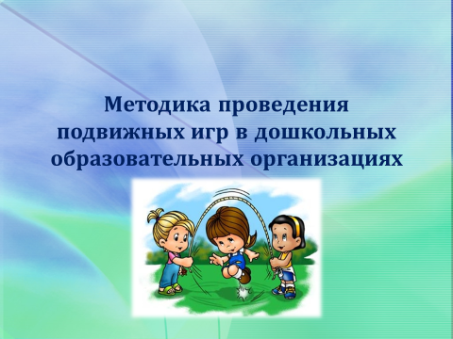 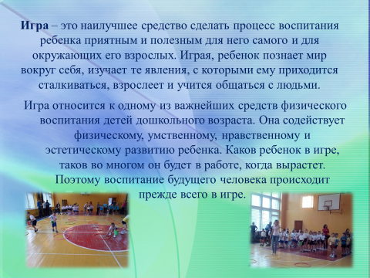

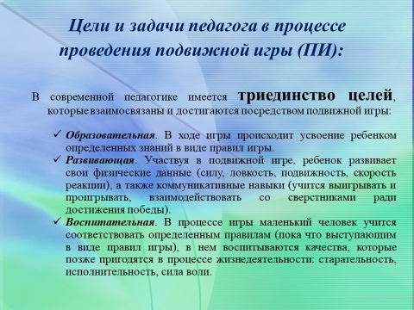 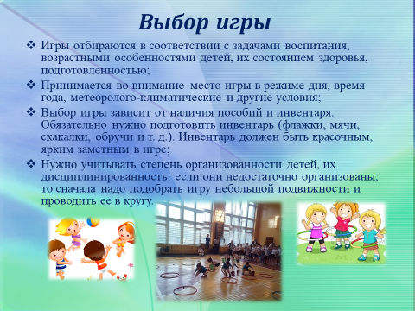

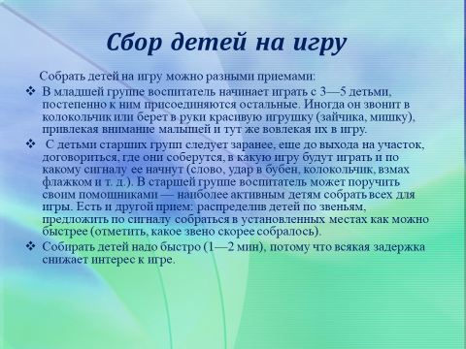 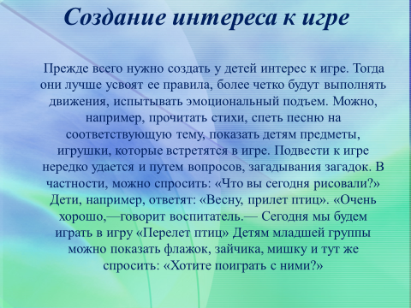

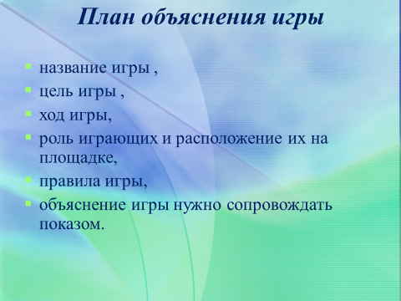 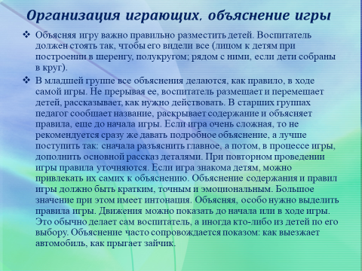

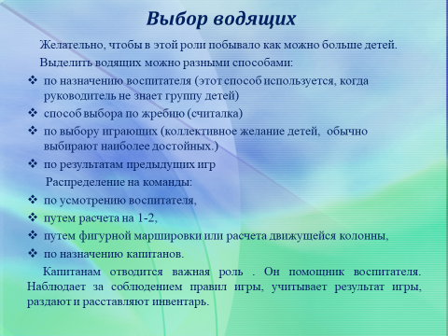 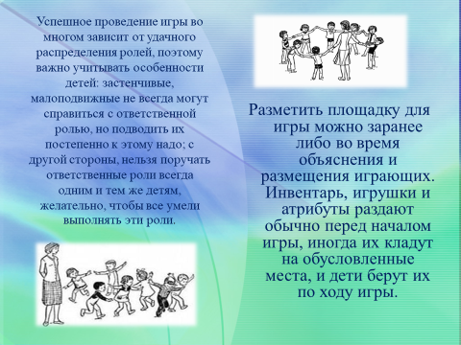

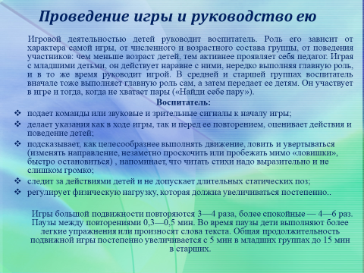 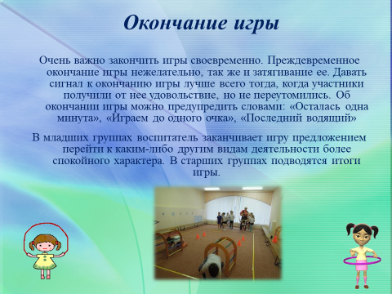

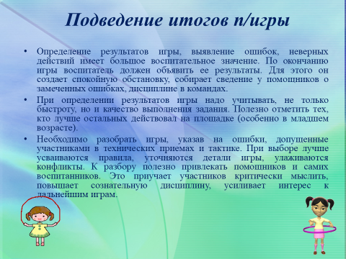 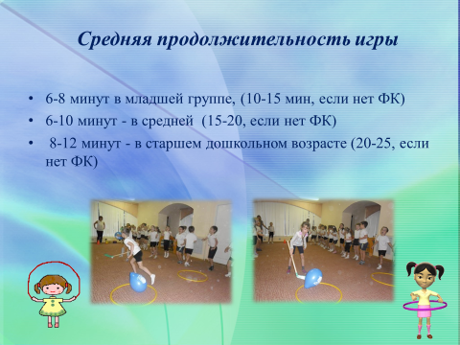

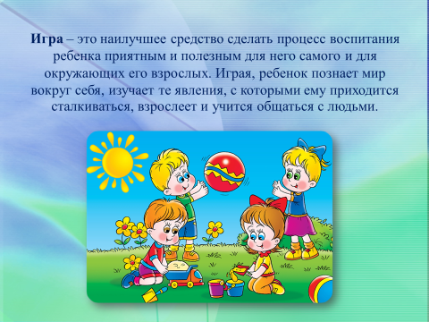

*Карточка 1*

**1. От чего зависит выбор подвижной игры?**

**2. Каково значение подвижной игры?**

**3. Какова классификация подвижных игр? Привести пример одной из классификаций.**

**4. Каковы методические приемы варьирования степени физической нагрузки в подвижной игре?**

*Карточка 2*

**Дать анализ проведения подвижной игры в группе старшего дошкольного возраста по схеме.**

Схема анализа проведения подвижной игры:

• Были ли соблюдены все структурные части игры?

• Использование материалов и оборудования в ходе выполнения подвижной игры.

• С помощью каких приемов был вызван интерес детей к игре, как проходило распределение ролей, руководство в ходе игры, сделан анализ?

• Длительность игры, соответствие возрасту детей.

• Приемы воспитания у детей нравственных качеств в игре: честности, воли, взаимопомощи и др.

• Окончание игры.

• Подведение итогов подвижной игры.